**Федеральное государственное бюджетное образовательное учреждение**

**высшего образования**

**«РОССИЙСКАЯ АКАДЕМИЯ НАРОДНОГО ХОЗЯЙСТВА   
И ГОСУДАРСТВЕННОЙ СЛУЖБЫ**

**ПРИ ПРЕЗИДЕНТЕ РОССИЙСКОЙ ФЕДЕРАЦИИ»**

**НИЖЕГОРОДСКИЙ ИНСТИТУТ УПРАВЛЕНИЯ – филиал РАНХиГС**

**Дисциплина «Программная инженерия»**

**Отчет**

**Лабораторная работа №1**

**Проведение реквизитного анализа финансово – экономических документов.**

**Реквизитный анализ документа «Акт о приемке выполненных работ (оказанных услуг)»**

**Выполнил:**

студент группы ИК-721

Аверьянов Кирилл

Нижний Новгород, 2023г

**Тема:** Проведение реквизитного анализа финансово – экономических документов.

**Цель:** ознакомление с методологией реквизитного анализа документа и методикой проектирования на его основе базы данных экономической информационной системы.

**Задания к лабораторной работе**.

1) Найти в сети Интернет базы данных необходимых документов и провести их системную типизацию;

2) Провести реквизитный анализ некоторых из них (по указанию преподавателя);

3) На базе проведённого анализа представить вариант их обработки в экономической информационной системе (ЭИС), составить схему и состав реляционной базы данных, необходимой для обработки этих документов, а также алгоритм получения результатной информации, имеющейся в них информации.

**Реквизит** - совокупность формальных элементов в составе сделки или документа, отсутствие которых лишает сделку или документ юридической силы (офиц. юр.)

**Реквизитный анализ** - это процесс выявления в ручном (бумажном) документе отдельных реквизитов и тех составных единиц данных, в которые эти реквизиты входят. Всякий внутри машинный образ документа для компьютерной обработки представляет собой результат реквизитного анализа, выполненного в процессе проектирования.

**Документ** — материальный объект, содержащий информацию в зафиксированном виде и специально предназначенный для её передачи во времени и пространстве.

**Экономический документ** – это определенным образом организованная совокупность взаимосвязанных по смыслу экономических показателей.

**Заголовочная часть** содержит следующие реквизиты, характеризующие место и назначение документа:

· наименование учитываемого объекта;

· индекс формы документа, код по ОКУД, гриф утверждения;

· наименование документа;

·зона для проставления кодов постоянных для документа реквизитов-признаков.

**Содержательная часть** строится, как правило, в виде таблицы, состоящей из строк и граф, где располагаются количественно-суммовые основания и их названия.

**Оформляющая часть** документа содержит подписи юридических лиц, отвечающих за правильность его составления.

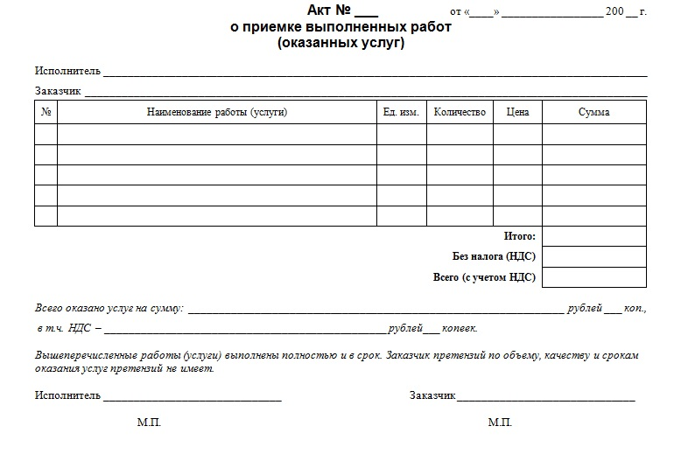

***Рис. 1.* Акт о приемке выполненных работ**

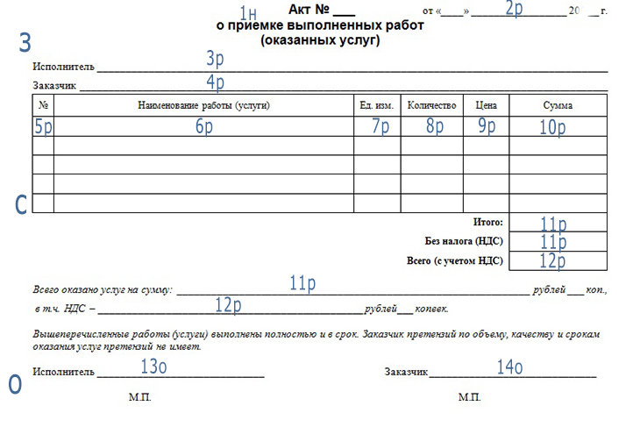

***Рис. 2.* Реквизитный анализ документа «акт о приемке выполненных работ (оказанных услуг)»**

|  |  |
| --- | --- |
| **З** | заголовочная часть |
| **С** | содержательная часть |
| **О** | оформительская часть |
| **1н** | наименование документа |
| **2р** | дата подписания документа |
| **3р** | наименование исполнителя |
| **4р** | наименование заказчика |
| **5р** | порядковый номер работ |
| **6р** | наименование услуг(реквизит признак) |
| **7р** | количество выполненных услуг(реквизит основание) |
| **8р** | единицы измерения (реквизит признак) |
| **9р** | стоимость оказанной услуги (реквизит основание) |
| **10р** | итоговая стоимость оказанной услуги (реквизит основание) |
| **11р** | итоговая стоимость всех оказанных услуг (реквизит основание) |
| **12р** | сумма НДС (реквизит основание) |
| **13о** | подпись и печать исполнителя |
| **14о** | подпись и печать заказчика |

По результатам реквизитного анализа была построена схема данных:

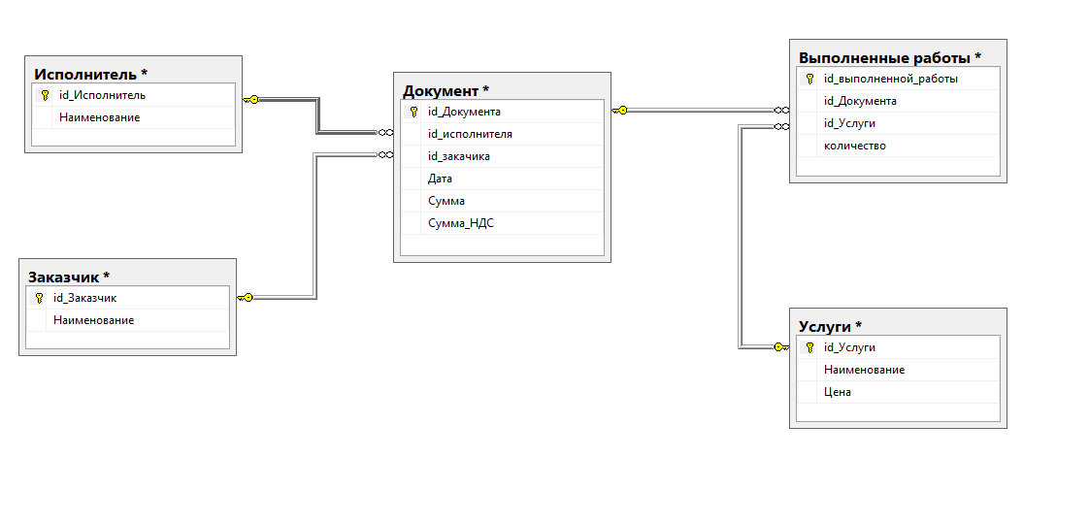***Рис. 3.* Схема данных по результатам реквизитного анализа**

***Рис. 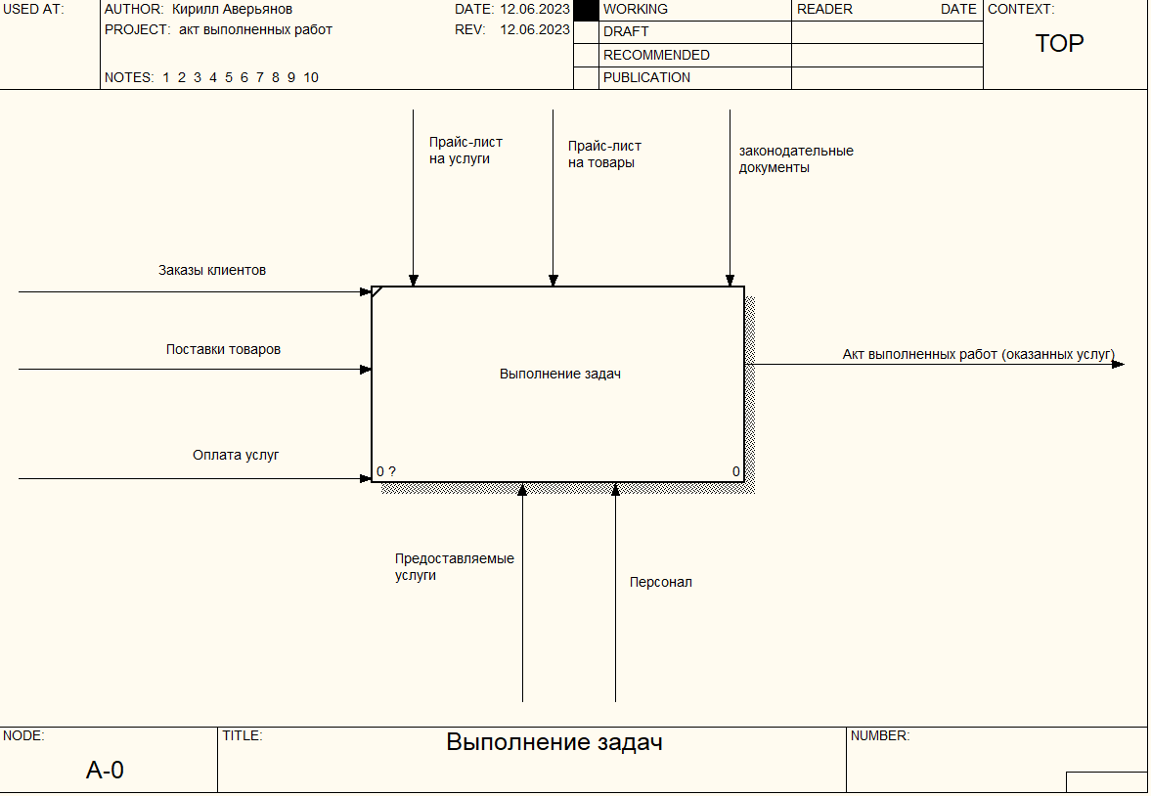4.* Диаграмма IDEF0 сопутствующая акту**

В данной практической работе я ознакомился с методологией реквизитного анализа документа и методикой проектирования на его основе базы данных экономической информационной системы.